限界 · GENKAI v1.3 · 限界
本田 涼太  HONDA Ryota | Età 35  Ruolo Analista Scene del Crimine  Grado Sergente (Junsa-bucho)  Servizio 10 anni | 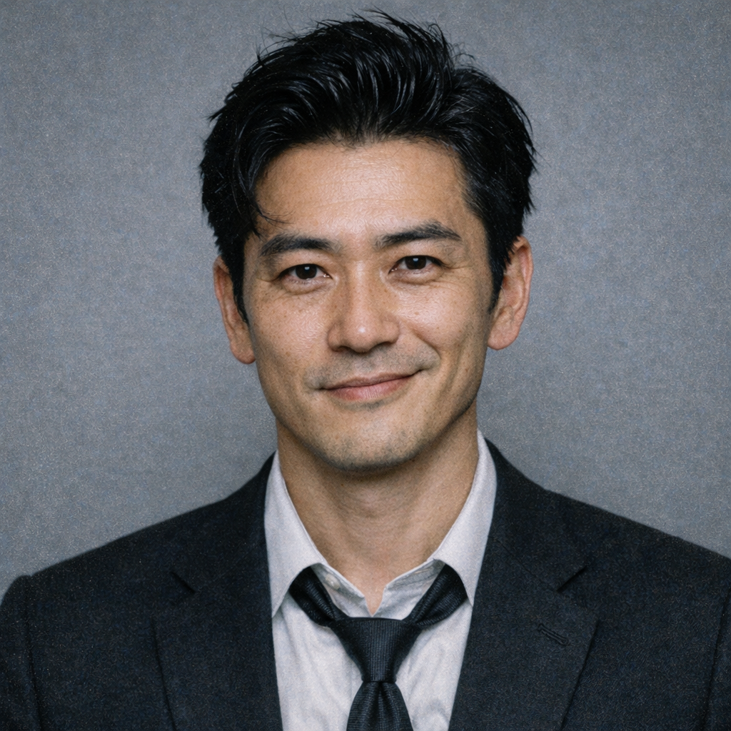
━━━━━━━━━━━━━━━━━━━━━━━━━━━━━━━━━━━━━━━━━━━━━━━━━━━━━━━━━━━━━━━━━━━━━━
能力 ATTRIBUTI
Attributo | Base | Finale |  | Valori | Note
Distacco 冷静 | 6 |  |  |  | Non farti coinvolgere emotivamente. Restare lucido davanti all'orrore. Mantenere la distanza professionale quando tutto ti spinge a reagire.
Pazienza 忍耐 | 4 |  |  |  | Resistere alla fretta. Aspettare il momento giusto. Sopportare lunghe attese senza cedere alla pressione del tempo.
Silenzio 沈黙 | 4 |  |  |  | Calma interiore. Non reagire d'impulso. Incassare provocazioni senza esplodere. Non tradire le tue intenzioni con un gesto o una parola di troppo.
Lucidità 明晰 | 7 |  |  |  | Vedere chiaro. Collegare i pezzi. Capire cosa è importante e cosa no. Ricostruire cosa è successo da quello che resta.
Ascolto 傾聴 | 4 |  |  |  | Far parlare gli altri. Cogliere il non detto. Leggere tra le righe. Sentire quando qualcosa non torna in quello che qualcuno ti sta dicendo.
Presenza 存在 | 5 |  |  |  | L'autorità che ispiri. Farti prendere sul serio. Intimidire, comandare attenzione, far pesare la tua posizione in una stanza.
3 punti da distribuire (max 2 per attributo, max 8)
━━━━━━━━━━━━━━━━━━━━━━━━━━━━━━━━━━━━━━━━━━━━━━━━━━━━━━━━━━━━━━━━━━━━━━
気 KI — Energia Vitale  Ki Max: ________ attributo più basso + 2d6 prendi il più alto; l'1 si ritira sempre. Il dado si ritira a ogni nuovo caso; i comprati si sommano sempre  Ki attuale: ________________ ≤3 Genkai  Soroban: ________ parte da 5 (0-9); +1 su 3, +2 su 2, -1 su 11, -2 su 12; decide il recupero notturno; domani riparti dalla chiusura, avvicinata di 1 al riposo | 悟り SATORI  1/sessione — dichiarato prima del tiro  il dado vale 2, niente Kiwami ☐
━━━━━━━━━━━━━━━━━━━━━━━━━━━━━━━━━━━━━━━━━━━━━━━━━━━━━━━━━━━━━━━━━━━━━━
情け NASAKE — Compassione  Solo donabile a un altro PG giocando la scena.  Si perde a fine sessione.  ☐ Vuoto ☐ Pieno | 算盤 SOROBAN — Giornata  Nami+ → +1 Kiwami+ → +2  Nami- → -1 Kiwami- → -2  0 1 2 3 4 ⑤ 6 7 8 9
━━━━━━━━━━━━━━━━━━━━━━━━━━━━━━━━━━━━━━━━━━━━━━━━━━━━━━━━━━━━━━━━━━━━━━
業 GOU — IL DEBITO (scegli uno)
Il Gou funziona SEMPRE. Successo = preciso, Fallimento = vago. Ogni uso raddoppia il costo del successivo; una notte di sonno lo riabbassa di un grado. Il costo si paga per intero: se ti portasse a 0 o sotto, il Gou non si attiva.
☐ Occhio della Gru 鶴の目
Vedi ciò che altri non vedono — il dettaglio che cambia tutto.
Attributo: Lucidità Costo: 3 Ki
Vincolo: devi dichiarare dove stai guardando
Successo: Trovi il dettaglio nascosto e capisci in che direzione punta
Fallimento: Percepisci quanti elementi fuori posto ci sono (uno, più di uno, molti) — non sai cosa sono
☐ Cuore di Ghiaccio 氷の心
Ti distacchi completamente dalla situazione. Niente ti tocca.
Attributo: Distacco Costo: 3 Ki
Nota: tiro emotivo = un tiro provocato dalla scena che ti colpisce, non uno che scegli di fare; il +2 è un bonus (si sottrae dal dado)
Successo: Il primo tiro emotivo della scena è successo automatico
Fallimento: +2 al prossimo tiro emotivo
☐ La Brace che Resta 残り火
Le emozioni lasciano calore. Il luogo è ancora tiepido di ciò che è stato provato.
Attributo: Ascolto o Distacco (a scelta) Costo: 3 Ki
Vincolo: devi essere sul luogo, entro 24-48 ore dal fatto
Successo: Senti le emozioni dominanti e quante presenze diverse c'erano — distingui paura da rabbia da determinazione
Fallimento: Un'impressione emotiva generale, senza distinzione tra le persone
━━━━━━━━━━━━━━━━━━━━━━━━━━━━━━━━━━━━━━━━━━━━━━━━━━━━━━━━━━━━━━━━━━━━━━
専門 SENMON — SPECIALIZZAZIONI (scegli una, grado 1)
Parti da Praticante: +1 ai tiri pertinenti (il bonus si sottrae dal dado), conosci le cose comuni del campo senza tiro. Cresce con gli usi e i punti Shugyō — vedi GENKAI_Specializzazioni.md.
☐ Rilievi e fotografia (Lucidità) — Documentare una scena è il tuo mestiere: luci, angoli, impronte, catena di custodia.
☐ Pedinamento (Lucidità) — Distanze, riflessi nelle vetrine, cambi di marciapiede. Vedi ogni dettaglio — anche quando sei tu a seguire.
☐ Sport e scommesse (Ascolto) — Baseball, sumo, corse. Quote, allibratori, risultati pilotati. Conosci quel mondo fin troppo bene.
Grado: ______ Usi: ☐☐☐☐☐☐☐☐☐☐
10 usi + 19 Shugyō (attr. chiave di scheda 6+) → Esperto (+2) · 25 usi + 39 Shugyō (paletti) → Maestro
━━━━━━━━━━━━━━━━━━━━━━━━━━━━━━━━━━━━━━━━━━━━━━━━━━━━━━━━━━━━━━━━━━━━━━
装 EQUIPAGGIAMENTO DI SERVIZIO
In borghese non porti l'arma: resta nell'armadietto in centrale e si preleva, firmando, solo per le operazioni. (Regole di scontro: GENKAI_Combattimento.md)
• Armadietto — Revolver New Nambu M60 (.38, 5 colpi): Lucidità · vel. 4/2 · ricarica 5 · danno 4. Addestramento base: sai usarla, non sei un tiratore scelto
• Armadietto — Giubbotto antiproiettile: Assorbe 3 (fisso, contro ogni colpo) · indossare 4
• Operazioni — Keibō (manganello): Silenzio · vel. 2/2 · danno 2
• Sempre con te — Keisatsu techō (tesserino), manette, taccuino
• A mani nude — Lotta 1 d'accademia: Presenza · vel. 1/1 · danno 1 (prese e immobilizzazioni; il grado 1 ce l'hanno tutti gli investigatori)
━━━━━━━━━━━━━━━━━━━━━━━━━━━━━━━━━━━━━━━━━━━━━━━━━━━━━━━━━━━━━━━━━━━━━━
修行 SHUGYŌ — CRESCITA
Punti Shugyō: ____________________
Guadagno: 1 a sessione · 4-6 a caso chiuso · +1 scena personale ben gestita · +1 momento eccezionale (max 1/sessione)
Spesa tra i casi: attributo = arrivo ×3 · Ki max = arrivo ×4 (tetto 12) · Senmon 9/19/39 · Enja extra 12 · affinare il Gou = base ×11
━━━━━━━━━━━━━━━━━━━━━━━━━━━━━━━━━━━━━━━━━━━━━━━━━━━━━━━━━━━━━━━━━━━━━━

人 CHI SEI
Sei brillante. Lo sanno tutti, tu per primo. Vedi cose che altri non vedono, ricostruisci scene del crimine come se avessi assistito in persona. Il problema è che la tua mente non si ferma mai — cerchi stimoli, adrenalina, sfide. Hai iniziato con le scommesse sportive tre anni fa. Solo per divertimento. Poi le cifre sono cresciute. Ora scommetti su tutto: baseball, sumo, corse di cavalli. Vinci spesso — sei intelligente. Ma ultimamente hai perso più di quanto hai vinto.
━━━━━━━━━━━━━━━━━━━━━━━━━━━━━━━━━━━━━━━━━━━━━━━━━━━━━━━━━━━━━━━━━━━━━━
影 IL TUO PROBLEMA — IL GIOCO D'AZZARDO
Devi soldi a Murakami, un allibratore indipendente. Non è yakuza — è quasi rispettabile. Ma i debiti sono debiti. Il suo uomo per le riscossioni è Goto Masaru: non minaccia mai, è educato, ragionevole, professionale — il che lo rende più inquietante. Sai che se qualcuno in centrale scopre che scommetti illegalmente, la tua carriera è finita.
━━━━━━━━━━━━━━━━━━━━━━━━━━━━━━━━━━━━━━━━━━━━━━━━━━━━━━━━━━━━━━━━━━━━━━
縁 GOTO Masaru
Età | 45 anni
Occupazione | Consulente finanziario (riscossore per Murakami)
Relazione | Riscossore — ti tiene sotto pressione
Cosa vuole | I soldi, preferibilmente. Ma è pragmatico — potrebbe accettare alternative.
Parla di soluzioni, accordi, comprensione reciproca. Sorride sempre. Le minacce sono solo sottintese.
━━━━━━━━━━━━━━━━━━━━━━━━━━━━━━━━━━━━━━━━━━━━━━━━━━━━━━━━━━━━━━━━━━━━━━
縁者 CONOSCENZA — ODA Takumi
Informatore / piccolo ricettatore
Ex testimone di un vecchio caso. Gli hai evitato il carcere, ti deve un favore. Conosce il sottobosco di Kyoto, sente voci, sa chi vende cosa a chi.
Contatto: Bazzica al Bar Shinjuku a Gion, tutte le sere dopo le 21.
Costo: Che tu continui a chiudere un occhio sui suoi affari minori.
Una volta per sessione senza conseguenze. La seconda volta, il favore diventa più grande.
━━━━━━━━━━━━━━━━━━━━━━━━━━━━━━━━━━━━━━━━━━━━━━━━━━━━━━━━━━━━━━━━━━━━━━
面 COME TI COMPORTI
建前 In pubblico: Sei il tecnico sicuro di sé. Fai battute, smorzi la tensione. Sembri sempre sotto controllo. Sei quello che trova l'indizio che cambia tutto.
本音 In privato: L'adrenalina è una droga. Quando non c'è, ti senti vuoto. Le scommesse riempiono quel vuoto — e adesso il vuoto sta per inghiottirti.
Frase tipica: Aspetta. Guarda qui. Vedi questo? Nessuno l'aveva notato.
Sotto pressione: Diventi più arrogante. Prendi rischi. Scommetti — letteralmente e metaforicamente.
Debolezza: Quando qualcuno lo chiama fortunato invece di riconoscere il suo talento. O quando i debiti vengono sfiorati.
━━━━━━━━━━━━━━━━━━━━━━━━━━━━━━━━━━━━━━━━━━━━━━━━━━━━━━━━━━━━━━━━━━━━━━
癖 TRATTI PERSONALI
Vizio: Mild Seven. Fuma solo sulla scena del crimine — dice che lo aiuta a pensare.
Tic: Fa roteare una moneta da 500 yen tra le dita quando ragiona.
Oggetto: Una lente d'ingrandimento pieghevole nel taschino — vecchia, graffiata, non la cambierebbe mai.
Gusto: Yakitori e birra Asahi al bancone. Mai al tavolo, sempre al bancone.
Superstizione: Non inizia mai un sopralluogo dal lato destro della scena. Dice che porta sfortuna.
━━━━━━━━━━━━━━━━━━━━━━━━━━━━━━━━━━━━━━━━━━━━━━━━━━━━━━━━━━━━━━━━━━━━━━
仲 LA SQUADRA
YAMAMOTO Kenji: Il capo. Duro, giusto, ma ultimamente lo vedo stanco. Non glielo dirò mai.
NAKAMURA Shota: Troppo lento per i miei gusti, ma quando trova qualcosa è sempre la cosa giusta.
SATO Yuki: Il ragazzino del laboratorio. Bravo, ma deve smettere di chiedere il permesso per tutto.
FUJITA Emi: Mi legge come un libro aperto. Questo mi innervosisce.

